|  |  |  |  |
| --- | --- | --- | --- |
| **Курсов проект база данни** | | | |
|  |  |  |  |
| **Студент:** Григор Живков Маринов | | | **Специалност:** Софтуерно инженерство |
| **Факултет:** Стопански | | **Група:** 1 | **Дата:** |
| **Преподавател:** проф. д-р. Даниела Орозова **Подпис:**  **Преподавател:** ас. Желязко Терзийски **Подпис:** | | | |
| **Тема: Система за управление на Фитнес клуб** | | | |

**База данни ,,Система за управление на Фитнес клуб**

1. **Описание:**

Базата данни е проектирана да подпомага операциите на фитнес клуб. Тя служи като централно хранилище за съхранение и управление на различни аспекти от дейността на фитнес клуба, включително информация за членовете, членствата, плащанията, промоции, тренировки, данни за персонала, тренировъчни планове, диетични планове, резултати на членовете и коментари на членовете.

**Таблица ,,Members”:**

Тази таблица съхранява информация за членовете на фитнес клуба. Включва подробности като идентификационен номер на член, лично име, фамилия, адрес, град, контактна информация, имейл, връзка към изображение, възраст, пол, период на членство и тип на членство.

**Таблица ,,Memberships”**

Тази таблица съхранява информация за различните видове членство, предлагани във фитнес клуба. Включва подробности като идентификационен номер на тип членство, име на тип членство, период на членство и цена на членството.

**Таблица ,,Payments”**

Тази таблица записва информация за плащанията, извършени от членовете. Включва подробности като идентификационен номер на плащането, идентификационен номер на член, сума на плащането, дата на плащането, идентификационен номер на тип членство, идентификационен номер на тренировъчен план, идентификационен номер на диетичен план, идентификационен номер на промоция и идентификационен номер на персонал. Също така включва външни ключове към други съответни таблиците.

**Таблица ,,Promotions”**

Тази таблица съхранява информация за промоциите, предлагани от фитнес клуба. Включва подробности като идентификационен номер на промоцията, име на промоцията, връзка към промоционална страница, цена на промоцията и идентификационен номер на член. Също така включва външен ключ към таблицата за членовете.

**Таблица ,,Workouts”**

Тази таблица съдържа информация за различните тренировки, които са включени в таблицата за Тренировъчните планове. Включва подробности като идентификационен номер на тренировката, име на тренировката и описание на тренировката.

**Таблица „Staff”**

Тази таблица съхранява информация за персонала и треньорите във фитнес клуба. Включва подробности като идентификационен номер на персонала, лично име, фамилия, позиция, адрес, град, контактна информация, имейл, връзка към изображение, години опит (за треньори), цена за месец (за треньори), сертификат (за треньори) и работно разписание.

**Таблица „Training plans”**

Тази таблица съдържа информация за тренировъчните планове, предлагани от треньорите. Включва подробности като идентификационен номер на тренировъчния план, идентификационен номер на тренировката, дата на тренировката, идентификационен номер на персонала (идентификационен номер на треньора) и цена на тренировъчния план. Включва външни ключове към таблиците за тренировки и персонал.

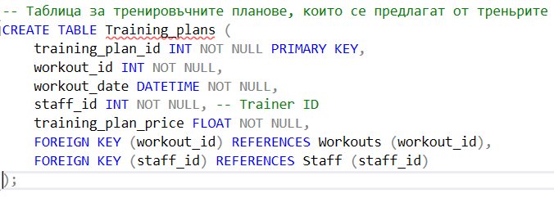

**Таблица ,,Diet plans”**

Тази таблица съхранява информация за диетичните планове, предлагани от треньорите. Включва подробности като идентификационен номер на диетичния план, идентификационен номер на персонала (идентификационен номер на треньора), име на диетичния план, описание на диетичния план, брой хранения, калории на ден, грамове протеини на ден, грамове въглехидрати на ден, грамове мазнини на ден и цена на диетичния план. Включва външен ключ към таблицата за персонал.

**Таблица „Members_results”**

Тази таблица съхранява информация за постигнатите резултати от членовете. Включва подробности като идентификационен номер на резултата, идентификационен номер на член, идентификационен номер на персонала (идентификационен номер на треньора), тегло преди, тегло в момента и изображение на резултата на член. Включва външни ключове към таблиците за членове и персонал.

**Таблица „Members comments”**

Тази таблица съхранява коментари, направени от членовете относно треньорите, диетичните планове и тренировъчните планове. Включва подробности като идентификационен номер на коментара, идентификационен номер на персонала, идентификационен номер на член, идентификационен номер на тренировъчния план, идентификационен номер на диетичния план, дата на коментара и съдържание на коментара. Включва външни ключове към таблиците за персонал, членове, тренировъчни планове и диетични планове.

1. **Специфични изисквания към съответните таблици:**

* Таблица Членове/Members

- id - основен ключ

- име - дължина 50 символа

- фамилия - дължина 50 символа

- адрес - дължина 100 символа

- град - дължина 50 символа

- контакти - дължина 50 символа (това е телефонния номер на члена)

- email - 30 символа

- линк към снимка - 50 символа

- възраст - цяло число

- пол - 5 символа

- период на членство - дата

- id на членството - външен ключ

* Таблица Абонаменти/Memships

- id - основен ключ

- име - дължина 15 символа

- период на абонамент - дължина 15 символа

- цена - десетично число

* Таблица Заплащания/Payments

- id - основен ключ,

- id на член - външен ключ,

- цена - десетично число

- дата на плащането - DATETIME

- id на абонамент - външен ключ

- id на тренировъчен план - външен ключ

- id на хранителен режим - външен ключ

- id на промоция - външен ключ

- id на персонал - външен ключ (взема се id-то само на треньорите)

* Таблица Промоции/Promotions

- id - основен ключ

- име - дължина 20 символа

- линк - дължина 100 символа

- цена - десетично число

- id на член - външен ключ

* Таблица Тренировки/Workouts

- id - основен ключ

- име - дължина 20 символа

- описание - 50 символа

* Таблица Персонал/Staff

- id - основен ключ

- име - дължина 50 символа

- фамилия - дължина 50 символа

- позиция - дължина 20 символа

- адрес - дължина 100 символа

- град - дължина 50 символа

- контакт - дължина 20 символа

- email - дължина 50 символа

- линка на снимка - дължина 100 символа

- години опит - дължина 50 символа (отнася се само за треньорите)

- цена за месец - десетично число

- линк за сертификат - дължина 50 символа (отнася се само за треньорите)

- работно време - дължина 20 символа

* Таблица за Тренировъчните планове/Training plans

- id - основен ключ

- id на тренировка - външен ключ

- дата на провеждане - дата

- id на персонал - външен ключ

- цена - десетично число

* Таблица за Хранителните режими/Diet plans

- id - основен ключ

- id на персонал - външен ключ

- име - дължина 20 символа

- описание - дължина 50 символа

- брой хранения - цяло число

- калории за деня - цяло число

- грамове протеин - цяло число

- грамове въглехидрати - цяло число

- грамове мазнини - цяло число

- цена - десетично число

* Таблица за Резултати на клиентите/Members results

-id - основен ключ

- id на член - външен ключ

- id на персона - външен ключ

- предишно тегло - десетично число

- сегашно тегло - десетично тегло

- линк към снимка - дължина 100 символа

* Таблица за Коментари на клиентите/Member_comments

- id - основен ключ

- id на персонал - външен ключ

- id на член - външен ключ

- id на тренировъчен план - външен ключ

- id на хранителен режим - външен ключ

- дата на побликуване - дата

- съдържание на коментара - дължина 150 символа

1. **Примерни заявки**
2. Общият брой на членовете от всеки град

1. Членовете, които са извършили плащания, заедно с детайлите за плащането. A screenshot of a computer

   Description automatically generated with medium confidence
2. Извличане на топ 5 членове, които плащат най-високи суми, заедно с техния общ заплатен размер

1. Извличане на членовете, които са свалили най-много килограми от всички членовеA picture containing text, font, screenshot, algebra

   Description automatically generated
2. Извличане членовете, които са закупили тренировъчен план, заедно със свързаните детайли за тренировката

1. Извличане на общите приходи, генерирани от всеки тип членство

1. Извличaне на информация за членовете, които са закупили както тренировъчен план, така и хранителен режим

1. Извличане на хората от персонала, които не са треньори

1. 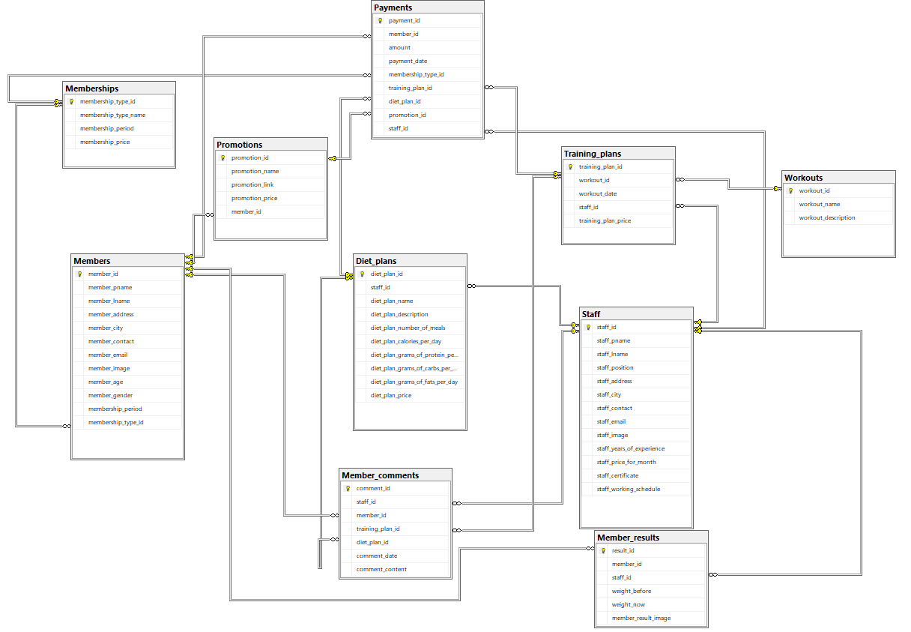**ER диаграма**